PHP Vaje

Videoteka "MRAVLJICA"
Izdelajte spletno aplikacijo za upravljanje videoteke. Aplikacija naj omogoča pregled podatkov o videoteki (osebni podatki o članih, podatki o filmih in njihovih režiserjih, podatki o videokasetah oz. medijih ter podatki o izposoji). Aplikacija naj ima tudi administratorski del, kjer bo možno upravljanje s podatki (zbirka podatkov "videoteka").
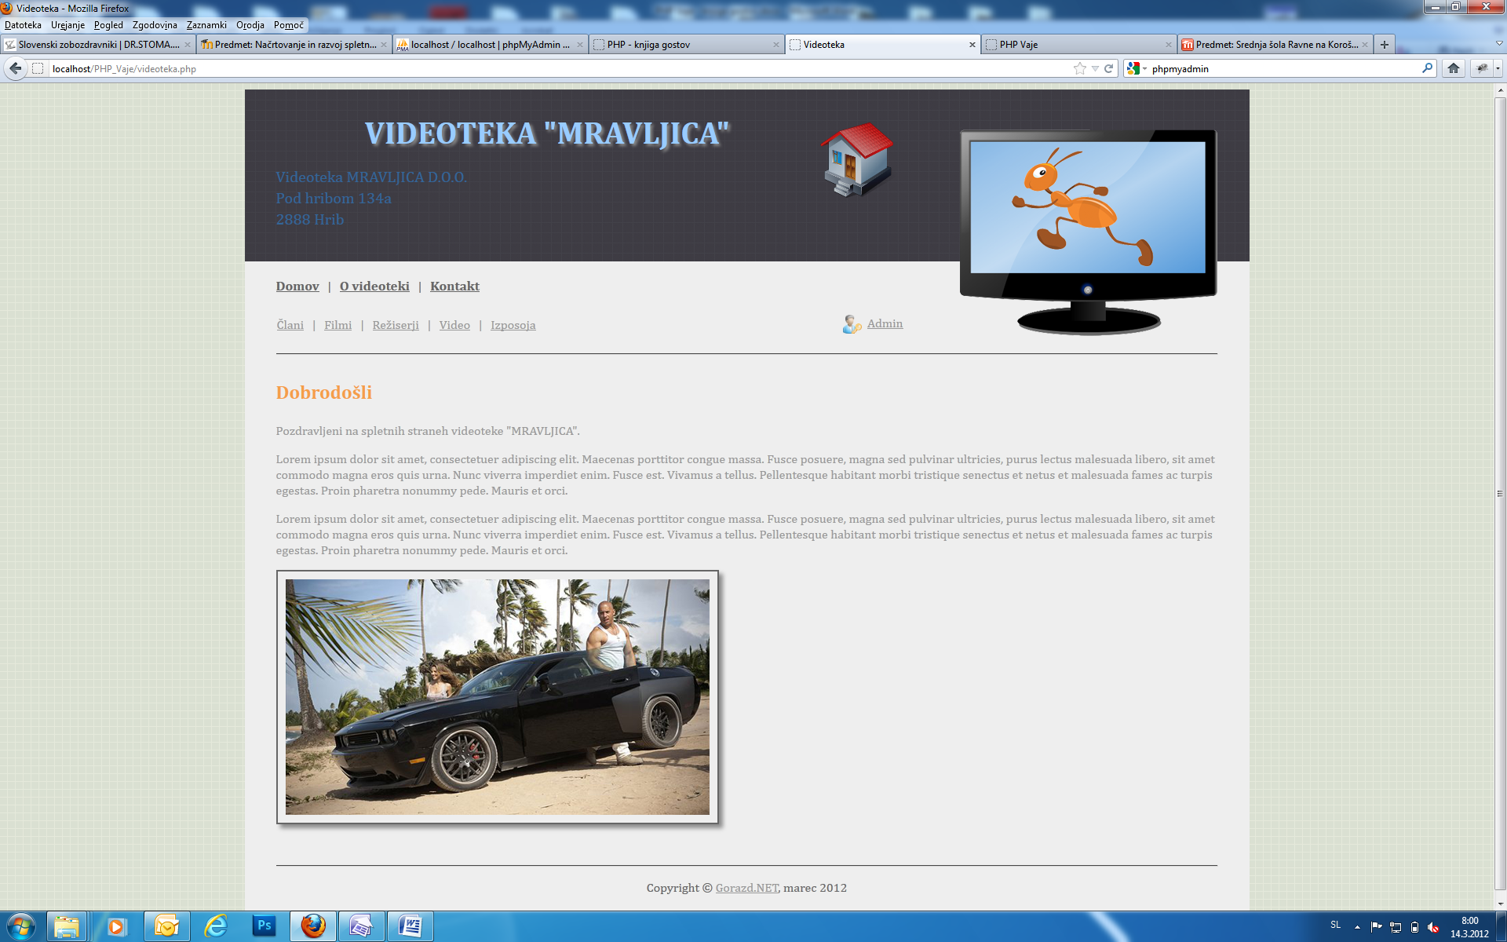
Slika 1: Primer spletne aplikacije za upravljane videoteke

Navodilo

Priprava spletnega strežnika
Na računalnik namestimo spletni strežnik (IIS ali Apache) ter podporo za PHP. Uspešnost namestitve preverimo tako, da v glavni mapi spletnega strežnika (pri IIS-u je to C:\inetpub\wwwroot, pri Apache-ju pa C:\namestitvena mapa\htdocs) izdelamo datoteko npr. test.php, v katero vpišemo naslednjo kodo:
<?php
phpinfo();
?>
Na spodnji sliki je rezultat funkcije phpinfo(), ki ga dobimo, če v poljuben brskalnik vpišemo naslov http://localhost/test.php.
Slika 2: Rezultat funkcije phpinfo(), ki prikazuje PHP nastavitve

Izdelava menija
Za izdelavo menija uporabite navadno hiperpovezavo z uporabo poljubne spremenljivke in njene vrednosti. Primer:
<a href="videoteka.php?izbira=1">O videoteki</a>
Glede na vrednost spremenljivke ustrezno prikažemo vsebino:
<switch ($_GET['izbira'])
{
default:
{
print "Prikažemo privzeto vsebino.";
break;
}
case 1:
{
print "O videoteki";
print "...";
break;
}
}
?>
Na spodnji sliki lahko vidite primer menija za videoteko "Mravljica":
Slika 3: Primer menija za videoteko "Mravljica"

Prikaz vsebine tabel
Podatkovno zbirko "videoteka" lahko uvozite iz spletne učilnice. V zbirki je pet tabel:
- clani,
- filmi,
- reziserji,
- video in
- izposoja.
S pomočjo menija omogočite prikaz podatkov iz posameznih tabel. Postopek je naslednji:
- Najprej se povežemo s strežnikom MySQL.
- Nato določimo zbirko podatkov, s katero želimo upravljati.
- Izvedemo ustrezno poizvedbo (query).
- Izpišemo vse zapise v tabeli.
- Zapremo povezavo s strežnikom.
Primer:
<?php
print "<table>";
mysql_connect("localhost","root","geslo");
mysql_select_db("videoteka");
$result=mysql_query("SELECT * FROM clani");
while ($row=mysql_fetch_array($result))
{
print("<TR><TD>".$row["emso"]."</TD><TD>".
$row["priimek"]."</TD><TD>".$row["ime"]."</TD><TD>".
$row["naslov"]."</TD><TD>".$row["email"]."</TD></TR>");
}
mysql_close();
print "</table>";
?>
Podatke (zapise) iz tabele običajno prikazujemo v obliki tabele.

Administratorski vmesnik
Spletna aplikacija mora omogočati administratorju, da upravlja s tabelami (spreminjanje, brisanje podatkov – zapisov, dodajanje podatkov, itd.). Za upravljanje z zbirko podatkov morate najprej izdelati prijavni obrazec za administratorja (glej sliko spodaj):
Slika 4: Prijavni obrazec za administratorja
Ob uspešni prijavi (pravilno uporabniško ime in geslo), se odpre nova datoteka (npr. videoteka_admin.php), v kateri je možno upravljanje zbirke podatkov "videoteka".
Administrator ima možnost spreminjanja že obstoječih podatkov, brisanja podatkov in dodajanja novih podatkov v posamezne tabele:
Slika 5: Primer administracije tabele "clani"

